Brouček se teší na Vánoce

- Nastavování řádu a pravidel nenásilnou formou během her a společných chvilek
- Seznámení s tradicemi Vánoc
- Poslech vánoční hudby
- Kooperace ve skupince dětí
- Pojmenovat základní části oblečení a posloupnost při oblékání
- Pečení cukroví
- Podporujeme utváření citových vazeb, empatie , sebevědomí a sebedůvěry
- Sladit pohyb s hudbou, písničky s vánoční tématikou
- Mít povědomí o existenci jiných kultur a národností – adventní tradice
- Dozvívat se nové věci , zjišťovat úroveň komunikačních dovedností dětí
- Rozvoj radosti při výtvarných činnostech s vánoční tématikou

Tabulkový výtah týdenního plánu
 | činnost | poznámky
PONDĚLÍ | RČ: prohlížení knih a leporel na téma vánoce a advent, obkreslování vánočních šablon a vykrajovátek a vybarvování,Manipulační hry – navlékání korálků, modelování vitamínů či mozaiky- procvičování drobného svalstva ruky  KK: pozdravení kamarádů, uvítání nového týdne, seznámení dětí s tématem, Vánoční pohádka – motivace, diskuze na téma a naše vlastní zkušenosti – rozvoj soustředěnosti a samostatného mluveného projevu  Příprava těsta na vánoční pečení perníčků  PH: Na Mrazíky – honičky, orientace v prostoru, reakce na signál, dbáme na bezpečnost  HUD: O vánocích – rozvoj paměti, hra na tělo, rytmizace  PV: hry na školní zahradě – opakování pravidel používání průlezek, houpaček, kolotoče apod.
ÚTERÝ | RČ: libovolné hry v koutcích herny, didaktické hry – hmatové pexeso, půlené obrázky, hmatové puzzle - tvary, hry s drobnými stavebnicemi, rozvíjení jemné motoriky – sestavování obrazců, podle barev, tvarů (hříbečková mozaika, magnetická skládanka)  KK:“pozdravení kamarádů, uvítaní nového dne, kalendář přírody – dny v týdnu, počasí, barvičky, opakování značek formou pexesa  Vánoční vykrajování a pečení perníčků  LOGOCHVILKA: dechová a artikulační cvičení,rfozklad slov na slabiky, hry s vánočními slovíčky a symboly – stromeček, kapr, hvězda, betlém, ježíšek apod.  PV: procházka do okolí mš – poznávání a pojmenování změn v přírodě
STŘEDA | RČ: Volné kreslení dárků která bych si přál od ježíska, stavby ze stavebnic, Plošné obrázky na koberci z platových víček – EVVO, modelování s kuličkovou modelínou – rozvoj jemné motoriky , Lovení rybiček - magnetická hra  KK: přivítání nového dne, uvítání kamarádů,  Sváteční vánoční dopoledne –poslech a zpěv vánočních koled, Ochutnávání cukroví, společné posezení u stromečku, rozdávání nových dárečku pro děti do školky  HUD: opakování písní – rytmizace na Orffovy nástroje nebo hra na tělo  PV: Hry na školní zahradě – honičky, s míčem, na sochy apod.
ČTVRTEK | RČ: volné hry u stolečků, libovolné hry v koutcích herny, skládání puzzlí a stavebnic, trojice obrázků – sestavení posloupnosti jednoduchého děje - kartičky s různými dějovými situacemi, hry v kuchyňce – vaříme zdravě, s kočárky a na rodinu  Rybičkové pexeso, lepení papírových proužků na vánoční řetězy na stromeček  KK: pozdravení kamarádů a přivítání nového dne, kalendář přírody – počasí, dny v týdnu, roční období, měsíce, barvičky. Báseň – Vánoční stromeček  TVČ: Kudy půjde Ježíšek - zdravotní cviky, protažení celého těla – procvičování a upevňování poloh těla – prostorové pojmy – před, za , nahoře, dole, vlevo, vpravo) a pojmenovat části těla - hlava, ruce, nohy, kolena, ramena , lokty apod.) ,  PV: Vycházka do okolí MŠ – poznáváme a pozorujeme okolí MŠ – pozorujeme vánoční výzdobu
PÁTEK | RČ:volné hry v koutcích herny, libovolné kreslení u stolečku, stavebnice a dětské knížky, relaxační hry v pelíšku, hry na lékaře a na rodinu – nácvik běžných životních situací, hry s autíčky a svítící autodráhou  KK: shrnutí poznatků z celého týdne, zhodnocení týdne dětmi i učitelkou – rozvoj zdravého sebevědomí, zopakování činností, které během týdne proběhly  S kým budu slavit Vánoce – popsat svou představu štedrého dne, co se doma děje , kdo co dělá s čím pomáhám já?,pojmenovat členy rodiny a a nezapomene na prarodiče a domácí mazlíčky  Připomene symboly vánoc – stromek, hvězda , kapřík , cukroví, ježíšek, betlém apod.  VVČ: Přáníčko mamince nebo babičce – lepení stříhání, dokreslování a zdobení – rozvoj jemné motoriky  PV: Hraju si tak, aby mě to nebolelo – připomínat pravidla bezpečnosti při hrách i procházkách

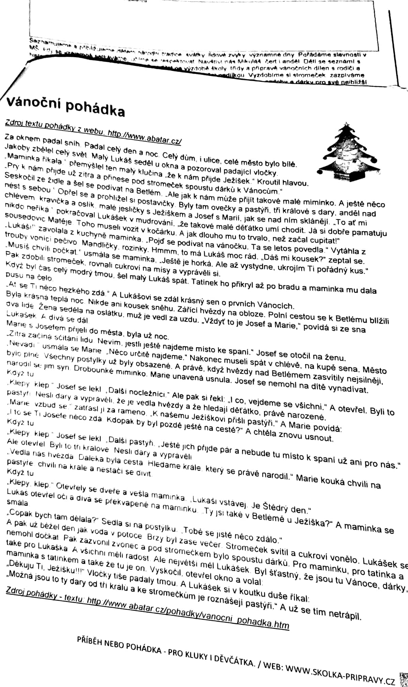Pohybové aktivity a hry
Na mrazíky – Z děti vybereme 2-3 – všechny děti na říkanku běhají, na povel,, který určí , ke komu se mrazici schovají – např k těm co mají červená trička , apod.,mrazíci si musí v běhu vyhledat děti podle pokynu a chytit se jich

Mrazíku vstávej – děti leží na koberci , , vybereme 2 děti – mrazíky – říkáme říkanku – Mráz, mráz, mráz zima je tu zas, - mrazíci vstávejte, už nezahálejte - děti vyskočí a 2 mrazíci je honí, koho se dotknou ten se zastaví

Výtvarné a pracovní činnosti
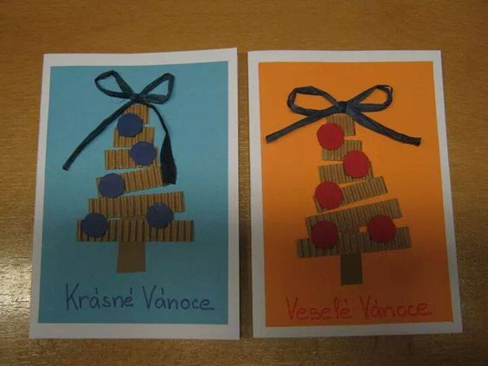
Přání stromeček
Čtvrtka
Lepidlo
Kartonové výpaly
Pastelky
Barevné papíry

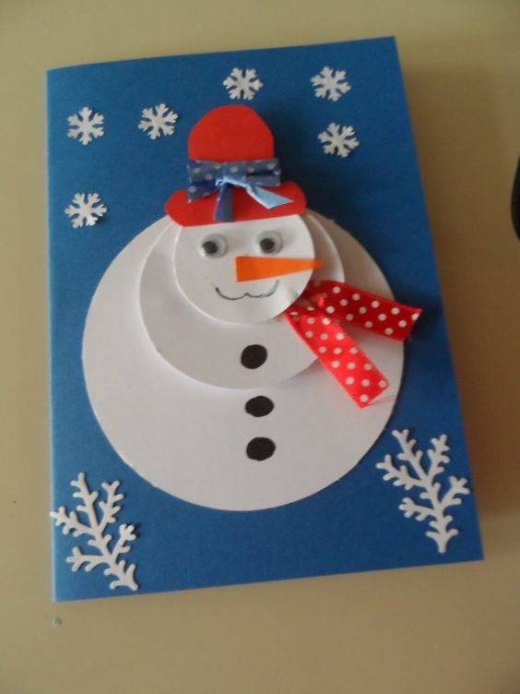

Přání sněhulák
Čvrtky
Barevná papír
Lepidlo
Nůžky

Básnička

Vánoční stromeček
Vánoční steromeček zavoněl v pokoji,
Maminka u stolu jablíčko rozkrojí.
A když ho rozkrojí, uvidím hvězdičku,
Co byla schovaná v červeném jablíčku.

Hudební činnosti